Imperfection d'un appareil de mesures :

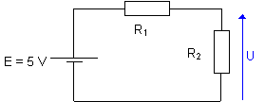
On a réalisé le montage suivant :
- Justifier, par la méthode de votre choix, que si R₁ = R₂ = R alors :

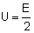
- Pour vérifier cette relation, on mesure la tension U par trois méthodes différentes et pour trois couples de valeurs (R₁ ; R₂).

Les résultats expérimentaux obtenus sont reportés dans le tableau ci-dessous :
R₁ = R₂ = R (en kΩ ) | 1 | 100 | 10000
Voltmètre à aiguille | U = 2,50 V | U = 1,40 V | U = 0,03 V
Voltmètre électronique | U = 2,50 V | U = 2,50 V | U = 1,66 V
Carte d’acquisition de données protégée | U = 2,50 V | U = 2,50 V | U = 2,50 V
Le voltmètre à aiguille a la face avant suivante :
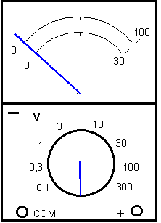
- Indiquer clairement le calibre utilisé, l’échelle sur laquelle vous faites la mesure et la position de l’aiguille dans le cas où R₁ = R₂ = R = 1 kΩ .
- Relever dans le tableau les conditions expérimentales pour lesquelles la relation théorique prévue U = E/2 n’est pas vérifiée.
- Quel appareil de mesure perturbe le plus le montage ?

Justifier votre réponse en vous appuyant sur le tableau de mesures.
- Pour quelle valeur de résistances le voltmètre électronique ne peut pas être considéré comme un appareil de mesures parfait ?
- La carte d’acquisition de données protégée peut-elle être considérée comme un appareil de mesures parfait dans les conditions expérimentales précédentes ? Justifier brièvement votre réponse.

Pour évaluer la perturbation apportée par un appareil de mesure, on introduit sa résistance interne :
- R_{VA} : résistance interne du voltmètre à aiguille R
- _{VE} : résistance interne du voltmètre électronique
- R_{CA} : résistance interne de la carte d’acquisition protégée

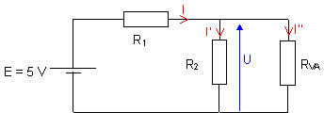
Dans le cas où R₁ = R₂ = R = 100 kΩ et lors de l’utilisation du voltmètre à aiguille, le montage serait équivalent à :
- En vous appuyant sur le tableau fourni, déterminer l’intensité du courant I’.
- Après avoir fléché toutes les tensions, appliquer la loi des mailles pour déterminer la tension aux bornes de R₁.
- En déduire l’intensité du courant I. En utilisant la loi des nœuds, déterminer l’intensité du courant I’’.
- En déduire alors la valeur de la résistance R_{VA}.

